Заседание методического объединения учителей технологии

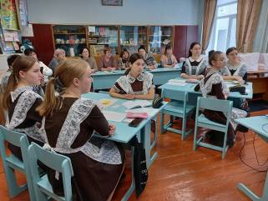
15 декабря состоялось заседание районного методического объединения учителей технологии «Уроки технологии как платформа для формирования представлений о мире профессий, связанных с изучаемыми технологиями, их востребованности на рынке труда».
Семинар начался с визитной карточки школы, которую представила заместитель директора по УВР Кадрова Х.К.. Учитель технологии Рахматулина С.Р. провела в 8 классе урок по теме «Моделирование одежды», с использованием кейс – метода, заданий для формирования и оценки функциональной грамотности обучающихся по направлению «Глобальные компетенции». Все обучающиеся активно принимали участие на всех этапах урока. Присутствующие на семинаре смогли взять на вооружение идеи, способы и методы работы с учащимися, которые продемонстрировала учитель.
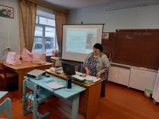
В ходе семинара педагоги обсудили работу с одаренными детьми по подготовке к муниципальному этапу Всероссийской олимпиады по технологии. Были рассмотрены вопросы по реализации плана работы методического объединения учителей эстетического цикла Кузнецкого района в 2023 году. Заседание методического объединения получилось продуктивным и полезным.
